Ahoj děti,
tak se opět hlásí vaše a naše rádio:
„ZuKaPeLe, ZuKaPeLe,
vyhrává už zase skvěle!
Už je tady další zpráva,
šeptala ji luční tráva,
na horách prý prší, fouká,
za oblaky slunce kouká.
Takhle bývá děti v dubnu,
mele se to jako v bubnu.
To vám děti kdekdo poví,
že je to čas aprílový!
Počasí si zkrátka hraje,
poslední sníh rychle taje.
O vládu se slunce hlásí,
bez ohledu na počasí!“

A teď trochu rozcvičíme ruce, pusu, uši:

Slova tučně vytištěná vytleskejte.
- Která slova se v básničce rýmují?

- Venku se ráno koncertuje, to zařídili ptáci. Uměli byste vyjmenovat některé z nich?

Tak prima, teď se pustíme také do cvičení těla:

Zacvičte si jógu: „Pozdrav slunci“.
Odkaz:
https://youtu.be/UHH-FIhOuGs

Doplňte slova na konci vět:
Když venku zaprší, vylézají ze země…………………..
Na jaře se zvířatům obvykle rodí………………………
Před deštěm se na nebi objeví………………………….
Když prší a svítí slunce současně, můžeme spatřit…………………..
Květiny se žlutými hlavičkami v trávě se jmenují…………………..
Stromy a květiny opylují………………………..

Podařilo se uhádnout? :-)

Máte doma modelínu?

Vymodelujte žížaly, ptáčky.
Pokud nemáte modelínu, nevadí, nakreslete je. ( Pepco je totiž zavřené, takže modelínu nekoupíte…)
Pastelky budete stejně potřebovat na další cvičeníčko:

Mrak, déšť…spoj přerušované čáry v souvislé podle vzoru, procvič si na druhých mráčcích, potřebujeme totiž, aby pořádně pršelo
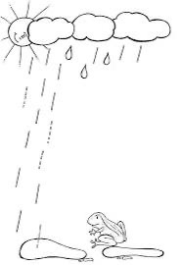Co je zase tohle??!!
Bouřka! A pěkně se blýská!
Spojte přerušované čáry deštníků.
A teď sluníčko…..
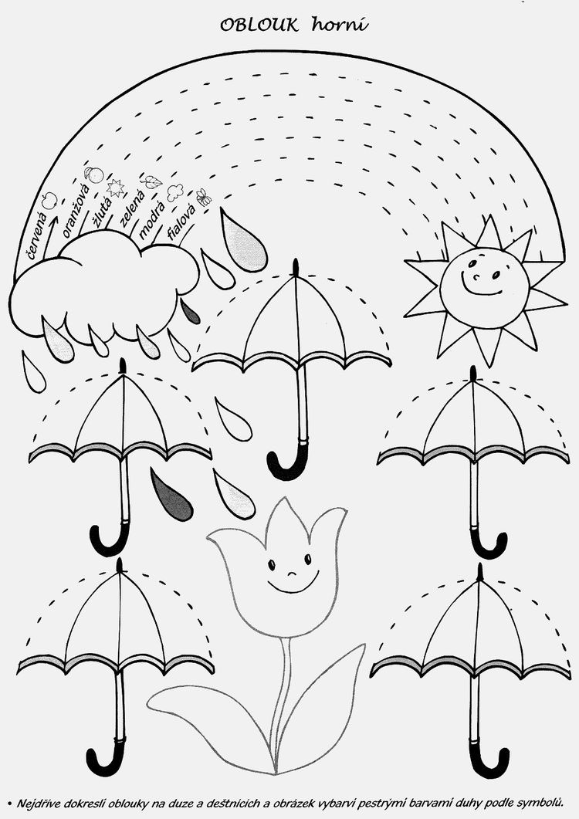

Jak že to je v té básničce nahoře??
…“mele se to jako v bubnu…“ Ale opravdu!
Až je z toho DUHA!!
Zjistěte, jaké barvy má duha a vymalujte ji.
